Министерство науки и высшего образования Российской Федерации

Федеральное государственное бюджетное образовательное учреждение

высшего образования

«Ульяновский государственный технический университет»

Кафедра: «Вычислительная техника»

Дисциплина: «Аналитическое моделирование в проектировании автоматизированных систем»

Расчётная графическая работа

Выполнил

Студент группы ИВТАСмд-21

Кондратьев П. С.

Проверил

Профессор д.т.н.

Негода В. Н.

Ульяновск

2022

**Оглавление**

Введение 3

Анализ средств автоматизации управлением учебного процесса 5

Функции организации учебного процесса 5

Анализ автоматизируемых процессов 6

Разработка и анализ моделей подсистемы «Учебные планы» 8

Разработка инфологической модели множества учебных планов вуза 8

Инфологическая модель учебного плана в системе «Планы ВПО» 9

Алгоритмическая модель импорта данных из системы «Планы ВПО» в базу данных создаваемой подсистемы «Учебные планы» 10

Моделирование семантических отношений 12

Описание онтологических отношений средствами алгебры конечных предикатов 13

Разработка базовых проектных решений подсистемы 19

Разработка диаграммы компонентов 19

Разработка диаграмм вариантов использования 19

Разработка диаграммы прецедентов индивидуального плана 24

Разработка схемы базы данных 24

Заключение 27

Список литературы 28

# Введение

Сегодня, нет ни одной сферы человеческой деятельности, которую так или иначе не коснулась бы автоматизация. В настоящее время сотрудникам государственных учреждений необходимо работать с большим количеством документации.

Существуют различные формы отчетности, планы и другие документы, которые создаются на основе определенных стандартов.

Ежегодно руководство кафедры сталкивается с проблемой формирования плана нагрузки преподавателей

В настоящий момент времени автоматизация учебных процессов, традиционно выполнявшихся вручную, является общепризнанной необходимостью. Это обусловлено рядом причин:

* Экономическим эффектом от снижения затрат на сбор и обработку информации в сравнении с ситуацией, когда эта же информация обрабатывается в “бумажном виде”.
* Возможность без особых затрат удовлетворять информационные потребности различных категорий пользователей, в том числе и не сотрудников университета.
* Объем дублируемой работы, затрачиваемой на обработку одной и той же информации, сводится к нулю.
* Снижается вероятность искажения данных

Вузы России на по-разному решают вопрос об автоматизации учебных процессов. Они активно используются программный комплекс планов ВПО. Работа с каждым учебным планов выполняется в среде MS Excel или на базе различных платформ и технологий. Средства комплекса не предоставляет возможность выполнять обработку данных над всем массивом учебных планов, это важно для автоматизации различных процессов организационного управления:

* Мониторинг процессов формирования кафедры факультета
* Сравнительный анализ степени соответствия различных планов
* Требованиям стандартов и требований модификаций разделов планов разных наименований, направлений и профиля
* Формирование многих рабочий документов по организации учебного процесса (индивидуальных планов преподавателя [6], расчасовок для разработки учебного расписания занятий)

Несмотря на то, что попытки решить данную проблему предпринимаются уже в течении нескольких лет, общепризнанное универсальное решение еще так и не было найдено.

# Анализ средств автоматизации управлением учебного процесса

## Функции организации учебного процесса

В Минобразовании РФ подготовлены специальные «Требования к отраслевой информационной системе сферы образования Российской Федерации» [4], которым должна удовлетворять информационная система в образовательных учреждениях. Также Минобразования РФ подготовлен стратегический документ – «Концепция создания интегрированной информационной системы Минобразования России» [5], которому по основным положениям должны соответствовать информационные системы вузов. Стоит понимать, что исполнение этих требований не являются обязательными для вузов (эти документы прежде всего разрабатывались для самого Минобразования РФ).

Система “Учебных планов” не должна обеспечивать автоматизацию абсолютно всех задач, использующих на учебные планы. Однако эти системы могут использовать систему “Учебные планы” как источник достоверных данных для своих нужд. Содержание ученых планов является структурой образующей основой для многих процессов управлением обучением, связь с которыми будут представлены ниже (1.2. Анализ автоматизируемых процессов).

Т. о. прежде всего к основным задачам системы относится реализация возможности сбора и хранения всей необходимой информации по учебным планам.

Кроме всего прочего в системе должно поддерживаться хранение и редактирование дополнительной справочной информации, например, такой как перечень кафедр, факультетов, дисциплин, необходимой для корректной работы с учебными планами.

Далее необходимо реализовать возможность генерации отчетов, базирующихся на учебных планах и поддержку различного рода нюансов в требованиях к таким отчетам.

Система должна автоматически контролировать за сбор сведений по учебным планам с кафедр университета и предоставлять отчеты о результатах.

Еще одной из обязательных задач системы является автоматическая проверка введенных планов на соответствие стандартам. Т. е. в системе должно поддерживаться хранение и редактирование сведений по стандартам, а также функции проверки планов на соответствие.

Таким образом, не взирая на степень вовлечения содержания учебного плана в реализацию тех или иных функций организации учебного процесса, все они обслуживают так или иначе реализацию совокупности учебных планов.

## Анализ автоматизируемых процессов

Учебный план [7] - это разбивка содержания образовательной программы по учебным курсам, по дисциплинам и по годам обучения.

Организация образовательного процесса в образовательном учреждении регламентируется учебным планом, годовым календарным учебным графиком и расписаниями занятий, разрабатываемыми и утверждаемыми образовательным учреждением самостоятельно.

Учебный план, по которому будет заниматься конкретный поток студентов, разрабатывается на кафедре. Это делается в соответствии со стандартами, утвержденными Министерством образования и науки Российской Федерации. Эти стандарты разрабатываются для каждого отдельного направления специальности и специализации. Они содержат требования по начиная от требований к списку дисциплин, которые должны изучаться в рамках данного направления и заканчивая требованиями на общее количество часов обучения по специальности за все учебные курсы.

После составления учебного плана кафедрой, он передается в учебную часть, где его проверяют и утверждают.

В соответствии с утвержденными учебными планами проводиться расчет штатов [9] на кафедре. Он включает в себя список дисциплин, которые должна вести кафедра, а также некоторые виды специфических нагрузок, таких, например, как руководство кафедрой. Расчет штатов составляется на один учебный год на весенний и осенний семестры.

В соответствии с расчетом штатов, распределяются часы занятий и нагрузки для преподавателей кафедры, также в соответствии с расчетом штатов происходит распределение аудиторного фонда и т. п.

В роли основного документа преподавателя выступает индивидуальный план работы преподавателя, определяющим планируемые объемы и виды нагрузки преподавателей, а также основным отчетным документом, фиксирующим её фактическое выполнение по завершении учебного года.

Индивидуальный план работы преподавателя включает в себя следующие разделы: повышение квалификации, план работы согласно учебной нагрузке, учебно-методическую работу, научно-исследовательскую работу, организационно методическую работу, воспитательную работу.

План составляется в двух экземплярах на бланках установленного образца, один из которых хранится в делах кафедры, а другой - у преподавателя.

В качестве базовых автоматизируемых процессов, которые автоматизируются, будем рассматривать только те, которые наиболее тесным образом связаны с содержанием учебных планов. К таковым относятся:

* Расчет штатов;
* Формирование расчасовок для разработки учебного расписания занятий;
* Требования к дисциплинам;
* Формирование индивидуальных планов работы преподавателей.

# Разработка и анализ моделей подсистемы «Учебные планы»

Ограниченность объема данной конкурсной работы не позволяет представить весь спектр базовых моделей, связанных с реализацией учебных планах в разнообразных организационных процессах. В этой связи ниже рассмотрим только часть из них, включающую в себя следующее:

* Инфологическая модель множества учебных планов вуза;
* Инфологическая модель учебного плана в системе «Планы ВПО»
* Алгоритмическая модель импорта данных из системы «Планы ВПО» в базу данных создаваемой подсистемы «Учебные планы»
* Архитектурная модель подсистемы «Учебные планы»

## Разработка инфологической модели множества учебных планов вуза

Учебный план – это разбивка содержания образовательной программы по учебным курсам, по дисциплинам, по специальности. Организация образовательного процесса в образовательном учреждении регламентируется учебным планом, годовым календарным учебным графиком и расписаниями занятий, разрабатываемыми и утверждаемыми образовательным учреждением самостоятельно.

Разработка инфологической модели выполняется в режиме анализа Excel публикаций учебного плана [15, 16]. План содержит такое листы как:

* Нагрузка;
* Кафедры;
* Специальности;
* Направления;
* Дисциплины;
* Учебный план.

На основе анализа листов и взаимосвязи учебного плана, получаем следующую инфологическую модель, представлен на рис. 1. Инфологическая модель множества учебных планов вуза.

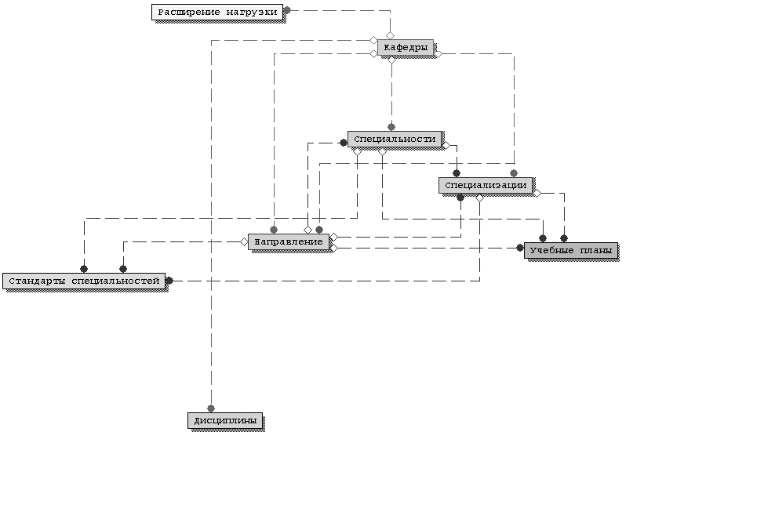

Рис. 1. Инфологическая модель множества учебных планов вуза

## Инфологическая модель учебного плана в системе «Планы ВПО»

Общий вид логической схемы базы данных АСУ “Учебные планы” представлен на рис. 2.

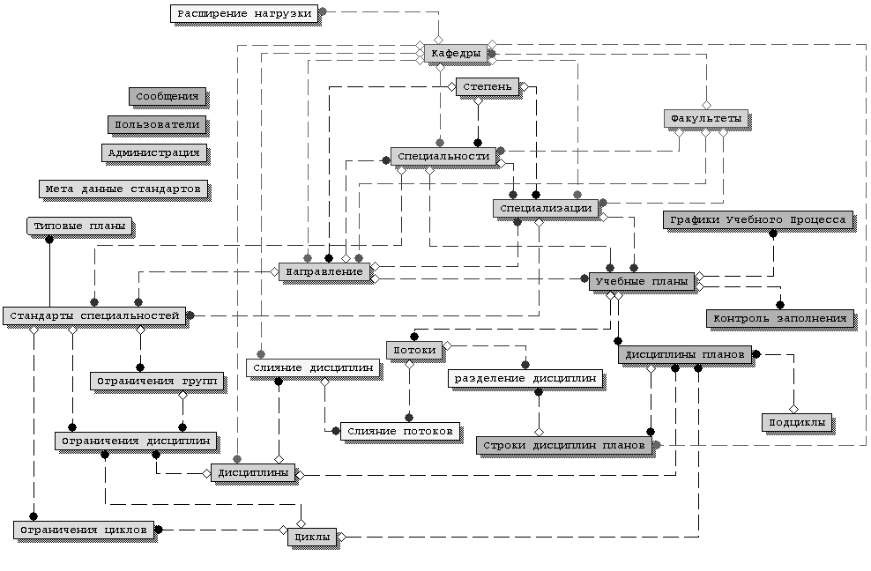

Рис. 2. Инфологическая модель учебного плана в системе «Планы ВПО»

## Алгоритмическая модель импорта данных из системы «Планы ВПО» в базу данных создаваемой подсистемы «Учебные планы»

В вузах России в настоящее время активно используется программный комплекс «Планы ВПО» [1]. В этом комплексе спецификации учебных планов представлены в plx-файлах, которые содержат данные в формате XML. Работа с каждым учебным планом выполняется в среде MS Excel. Средства комплекса не предоставляют возможности выполнять обработку данных над всем массивом учебных планов. Это важно для автоматизации различных процессов организационного управления:

* мониторинга процессов их формирования кафедрами и факультетами;
* сравнительной оценки степени соответствия различных планов требованиям стандартов и требованиям унификации разделов планов разных направлений и профилей;
* организации такой публикации данных учебных планов, которая поддерживает сравнительный анализ абитуриентами;
* формирования многих рабочих документов по организации учебного процесса: индивидуальных планов преподавателей, расчасовок для составления расписания, информационных карт для организации зачетных и экзаменационных сессий.

Эффективная автоматизация перечисленных процессов требует ввода спецификаций планов в реляционные базы данных. В крупном вузе количество планов может составлять большие сотни, что определяет актуальность распараллеливания процессов ввода.

Алгоритмическая модель импорта данных из системы «Планы ВПО» в базу данных создаваемой подсистемы «Учебные планы», представлена ниже на рис. 3.

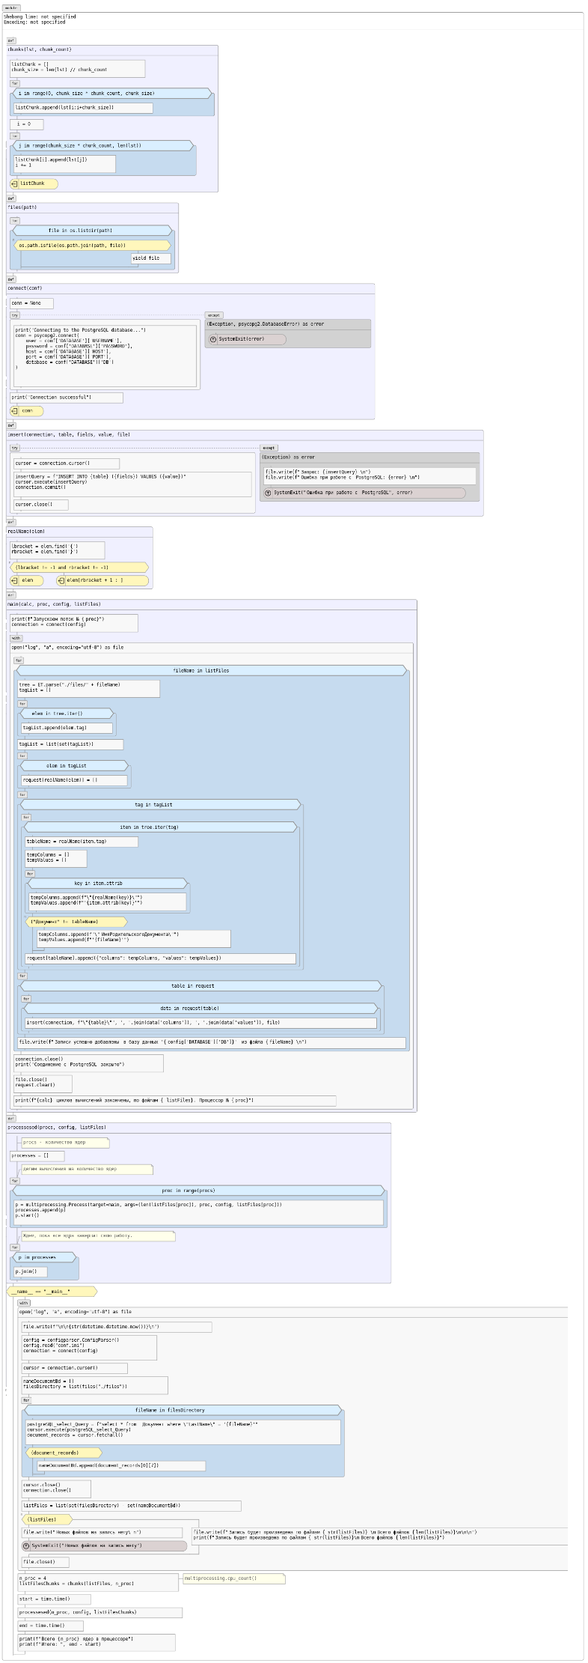

Рис. 3. Алгоритмическая модель импорта данных

## Моделирование семантических отношений

Онтология [10] – это подробная спецификация структуры определенной проблемной области, формальное явное описание понятий в рассматриваемой предметной области (классов (иногда их называют понятиями)), свойств каждого понятия, описывающих различные свойства и атрибуты понятия (слотов (иногда их называют ролями или свойствами)), и ограничений, наложенных на слоты (фацетов (иногда их называют ограничениями ролей)).

Онтология включает в себя словарь (т.е. список логических констант и предикатных символов) для описания предметной области и набор логических высказываний, формулирующих существующие в данной проблемной области ограничения и определяющих интерпретацию словаря.

Онтология предлагает словарь для представления и обмена знаниями по интересующей проблеме и набор связей и свойств, которые определены между имеющимися в ее словаре неделимыми сущностями.

На практике разработка онтологии включает:

* Определение классов в онтологии;
* Расположение классов в таксономическую иерархию (подкласс – надкласс);
* Определение слотов и описание допускаемых значений этих слотов;
* Заполнение значений слотов экземпляров.

**Модель онтологии**

Формально онтология определяется как:

$$O = <X,R,F>, где$$

X - конечное множество понятий (концептов) предметной области;

R - конечное множество отношений между понятиями;

F - конечное множество функций интерпретации, заданных на концептах и/или отношениях.

При R=0 и F=0 онтология трансформируется в простой словарь.

**Модель онтологической системы**

$$Z=<O, P, M> , где$$

O – онтология верхнего уровня (содержит общие понятия и отношения, не зависящие от предметной области - «объект», «свойство», «значение» и т.п.);

P – множество предметных онтологий и онтологий задач предметной области (с учетом предпочтений пользователя);

M – модель машины вывода данной онтологической системы (например, для изменения критериев релевантности поиска или критериев формирования репозитория).

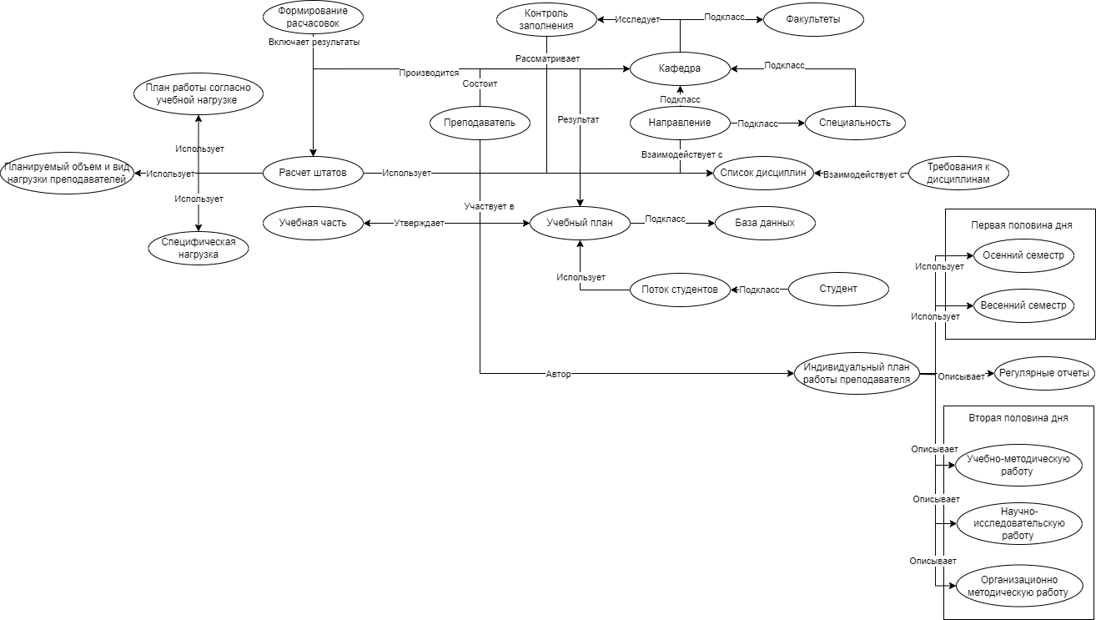

Рис. 4. Онтологии в схематичном виде

## Описание онтологических отношений средствами алгебры конечных предикатов

Между словами в словосочетаниях существуют различные типы отношений. Отношения иерархии как разновидность сильных парадигматических отношений соответствуют отношениям подчинения или отношениям типа «выше-ниже». В пределах иерархических отношений различают отношения типа «род-вид» и «целое-часть» [12].

Отношение «род-вид» является одним из важнейших видов связей между понятиями. При этом родовым (подчиняющим) называется понятие, выражающее существенные признаки класса предметов, являющихся видами этого рода.

Соответственно видовым (подчиненным) называется понятие, которое отображает существенные признаки класса предметов, являющегося видом какого-либо рода.

В качестве математического аппарата для моделирования семантики свободных словосочетаний с родовидовыми отношениями предлагается использовать алгебру конечных предикатов (АКП). Это универсальный математический аппарат для описания детерминированных, дискретных и конечных информационных объектов. Этот аппарат позволяет описывать различные языковые закономерности в рамках единой математической модели.

Словоформы принимают свои сочетания в контексте. Контекстом в нашем случае служит словосочетание в определенной предметной области. Поэтому значение словоформы определяется лишь теми признаками, которые характеризуют ее связь со значениями слов в контексте, а также с объектами предметной области. Семантическая сочетаемость словоформ зависит от знаний предметной области и от родо-видовой структуры [13].

Слова, связанные родо-видовыми отношениями, представляют собой лексико-семантические классы с иерархической структурой, описываемой в виде родовидовых деревьев [12]. Родо-видовое дерево представляет собой иерархию элементов, называемых узлами. В роли узлов выступают словоформы. Пример родовидового дерева представлен на рис. 5.

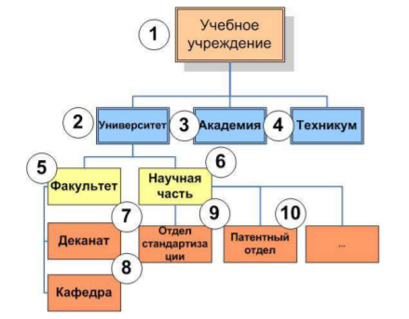

Рис. 5. Родо-видовое дерево лексико-семантического класса существительных

В зависимости от контекста родо-видовое дерево с этими же словоформами будет иметь другой вид. Для приведенного дерева (рис. 5) введем переменные и области их допустимых значений. Пусть

$$x1 ∈\left\{1\right\},x2 ∈\left\{2,3,4\right\},x3 ∈\left\{5,6\right\},x4 ∈\{7,8,9,10\}$$

Уравнение, описывающее дерево, имеет следующий вид:

$$(x_{1}^{1}\sim x_{2}^{2}∨x_{2}^{3}∨x_{2}^{4})(x_{2}^{2}\sim x_{3}^{5}∨x_{3}^{6})$$

$$\left(x_{3}^{5}\sim x_{4}^{7}∨x_{4}^{8}\right)\left(x_{3}^{6}\sim x_{4}^{9}∨x_{4}^{10}\right)=1$$

Решение данного уравнения соответствует узлам родо-видового дерева.

Построим реляционную модель системы “Учебные планы”: Каждый учебный план характеризуется следующими параметрами: направление, специальность и специализация плана, название плана. Также удобно предусмотреть дату создания и дату утверждения плана. Кроме того, для каждого плана указывается форма обучения. Каждый учебный план имеет свой график учебного процесса и содержание.

Содержимое учебного плана можно представить, как множество дисциплин, сгруппированных по циклам и компонентам, каждая такая дисциплина будет характеризоваться кроме того нагрузкой, предусмотренной учебным планом.

UchPl = {DisciplineCode, CicleCode, UnderCicleCode, UnderCicleCodeLabel, AllH, ToCount, SchplanitemsCode}

DisciplineCode – ссылка на дисциплину;

CicleCode – ссылка на компонент;

UnderCicleCode – ссылка на цикл дисциплин;

UnderCicleCodeLabel = {c..cn | c € (A..Z, 1..2, А..Я, .)} – код дисциплины учебного плана, внутри компонента и цикла;

AllH – Суммарное количество часов обучения, отведенное на дисциплину;

ToCount – переменная определяющая учитывать или нет дисциплину при расчете (служит для составления различных отчетов;

SchplanitemsCode – ссылка на список дисциплин;

Discipline = {DisName, DisReduction, DepartCode} – дисциплина, дисциплина характеризуется такими параметрами, как название дисциплины, сокращенное название дисциплины, название кафедры, ведущей дисциплину по умолчанию.

DisName – название дисциплины;

DisReduction – сокращенное название дисциплины;

Cicle = {CicName, CicReduction} – сущность цикл, включает в себя название цикла и сокращенное название цикла, почти аналогичную структуру имеет сущность подцикл:

CicName – название компонента;

CicReduction – сокращенное название компонента;

UnderCicle = {UnderCicName, UnderCicReduction} – эти сущности соответствуют циклам и компонентам дисциплин, в которые объединяются дисциплины учебного плана;

UnderCicName – название цикла:

UnderCicReduction – сокращенное название цикла;

TeachProc € D x CL x NSem x V – дисциплины учебного плана

Schplanitems – нагрузка по данной дисциплине. Данная сущность непосредственно описывает количество часов, отведенных на различные аудиторные занятия, а также предусмотренные дисциплиной экзамены зачеты и т. п.

Schplanitems = {NumbOfSemestr, DepartCode, AuditH, LectInW, LabInW, PractInW, KursWork, KursPrj, Test, Exam, RGR, Synopsis}

NumbOfSemestr – номер семестра;

AuditH – количество часов обучения по данной дисциплине в неделю;

Непосредственно величину нагрузки характеризуют следующие параметры:

LectInW, LabInW, PractInW – количество лекций, лабораторных работ и практик в неделю;

KursWork – курсовая работа;

KursPrj – курсовой проект;

Test – зачет;

Exam – экзамен;

RGR – расчетно-графическая работа;

Synopsis – реферат.

Depart – кафедра, отвечающая за данную нагрузку, указанной для всей дисциплины кафедры недостаточно, т. к. могут встречаться случаи когда отдельная кафедра ведет только часть нагрузки по дисциплине, например отвечает за курсовой проект, в то время как остальные занятия по дисциплине ведет другая кафедра. Хотя подобный случай и является исключением важно предусмотреть его, в данной модели, т. к. он может иметь существенное значение при составлении некоторых отчетов.

# Заключение

В результате проведенной работы был проведен анализ учебных процессов, базирующихся на учебных планах вуза.

Был разработан ряд моделей, описывающий систему автоматизации. Эти модели послужили материалом для разработки системы и могут быть использованы в дальнейшем для разработки подобных систем и расширения функциональности уже существующей.

При этом было исследована предметная область «Автоматизированных рабочих мест» и «Автоматизированных систем», а также рассмотрен процесс создания индивидуальных планов преподавателей.

# Список литературы

1. Информационная система «Планы». Сайт ММИС-Лаборатории. URL: <https://www.mmis.ru/programs/plany>
2. АВТОМАТИЗАЦИЯ УПРАВЛЕНИЯ УЧЕБНЫМ ПРОЦЕССОМ. URL: <https://www.mmis.ru>
3. Программный продукт "1С: Университет". URL: <https://solutions.1c.ru/catalog/university/features>
4. Требования к отраслевой информационной системе сферы образования Российской Федерации. URL: [www.informika.ru](http://www.informika.ru)
5. Концепция создания интегрированной информационной системы Минобразования России. URL: <https://edu.ru/documents/view/10436/>
6. Положение об индивидуальных планах работы преподавателей. URL: <http://www.chgpu.edu.ru/uploads/files/1556256339_pol.-ob-ind.plane-raboty-prepodavatelya-na-sayt.pdf>
7. Учебный план вузов. URL: <https://disshelp.ru/blog/uchebnyj-plan-v-vuze-eto/#Структура_учебного_плана>
8. Индивидуальный план преподавателя на 18-19 год – Режим доступа: ксерокопия
9. Расчет штатов – Режим доступа: электронная таблица excel
10. ОНТОЛОГИЯ. Основные понятия, модели, классификация. URL: <http://mei06.narod.ru/sem6/pz/shpora/lec7.htm>
11. МОДЕЛИРОВАНИЕ СЕМАНТИЧЕСКИХ ОТНОШЕНИЙ В ОНТОЛОГИИ. URL: <http://repository.kpi.kharkov.ua/bitstream/KhPI-Press/3414/1/Kanishcheva_Modelirov%20semantich_2013.pdf>
12. Замаруева И. В. Математические модели семантики свободных словосочетаний с родо-видовими компонентами и их применение в АИС. – Дис… кан. техн. наук. – Харьков : ХТУРЭ, 1990. – 170 с.
13. Шаронова Н.В. Математические модели суффиксального словообразования и их использование в системах автоматической обработки текстов на русском языке. – Дис… кан. техн. наук. – Харьков : ХТУРЭ, 1984. – 217 с.